重 要
平成３０年８月２９日
大麻町宮北地区及びその周辺にお住まいの皆様へ

善通寺市防災管理課

土砂災害に対する警戒態勢の引き下げについて

日頃は、防災行政につきまして、ご理解・ご協力をいただきありがとうございます。
７月豪雨により宮北地区西部に土石流が発生していましたが、現地における応急作業が一定程度進んだため、警戒態勢を引き下げることとします。
これから当面の間は、善通寺市に大雨警報、洪水警報が発表されましたら、下図の点線の内側には「避難勧告」を発令することになります。
「避難勧告」が発令されましたら、点線内居住者は南部公民館・生野分館へ避難、または２階に上がるなどの避難行動をとってください。
なお、今後別紙の第三段階に移る際には、改めて通知させていただきますので、対応のほどよろしくお願いします。
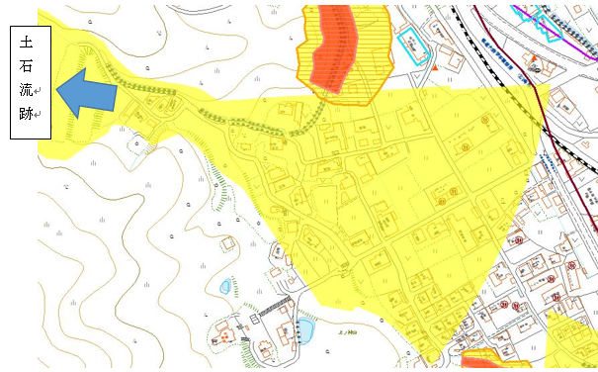
※点線内は現在 大雨警報、洪水警報発表→「避難勧告」となっています。
依然警戒が必要ですので、避難情報等にご注意下さい。
お問い合わせ先 善通寺市防災管理課 ℡６３－６３３８

